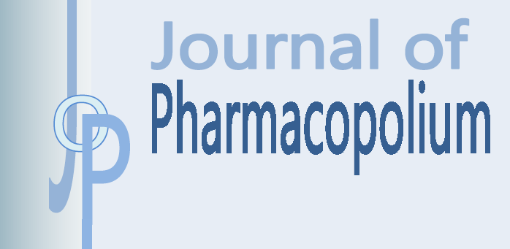

**PENGEMBANGAN DAN EVALUASI FORMULA SEDIAAN *PATCH* EKSTRAK DAUN BINAHONG (*Anredera cordifolia* (Tenore*)* Steenis)**

**Nia Nitiariksa, Sukmawati**

Jurusan Diploma III Farmasi, STIKes Muhammadiyah Kuningan, Kuningan, Jawa Barat

Email: nianitiariksa99@gmail.com

***ABSTRACT***

*Diabetic wounds are wounds that often occur in diabetics with common symptoms of hyperglycemia. Many plants owned by Indonesia have the potential to heal diabetic wounds, one of which is Anredera cordifolia (Tenore) Steenis. The Anredera cordifolia (Tenore) Steenis plant which is used to heal diabetic wounds, namely contain alkaloid compounds, flavonoids, saponins, tannins and triterpenoids. Anredera cordifolia (Tenore) Steenis leaves were extracted using the maceration method which then made a patch. Patch is one of the topical preparations that can deliver the drug to the wound site. Optimization bases used in this patch formula include HPMC, PVP, propylenglycol and 95% ethanol by adding the active substance with different concentrations of 35%, 40% and 45%. The patch formula is then subjected to physical evaluation to produce a stable and effective preparation, with storage temperatures include temperatures 1º-4ºC, temperatures 25º-28ºC, and temperatures 40ºC. The results of the physical evaluation test showed that storage at room temperature (25º-28ºC) was better and more stable, especially in the organoleptic test because it did not experience changes in shape, odor and color. The best weight uniformity test at F3 weighing 0,04 grams, the most stable pH test at F1 has a pH of 6 and is in accordance with the skin pH requirements, the best patch thickness test on F1 has 0,05 µm, and the patch fold resistance test which meets the requirements of ≥ 300 folds at F0, F1, F2. Based on all the physical evaluation tests conducted, F1 is the best and most stable preparation.*

***Keywords:*** *anredera cordifolia (Tenore) Steenis, diabetic wounds, extract, patch*

**ABSTRAK**

Luka diabetes merupakan luka yang sering terjadi pada penderita diabetes dengan gejala umum hiperglikemia. Banyak tanaman yang dimiliki Indonesia yang berpotensi untuk menyembuhkan luka diabetes salah satunya binahong. Tanaman binahong yang digunakan untuk menyembuhkan luka diabetes yaitu daunnya, daun binahong ini mengandung senyawa alkaloid, flavonoid, saponin, steroid, tanin dan triterpenoid. Daun binahong dibuat ekstrak dengan metode maserasi yang kemudian dibuat sediaan *patch*. *Patch* salah satu sediaan topikal yang dapat menghantarkan obat ke tempat luka. Optimasi basis yang digunakan pada formula *patch* ini antara lain HPMC, PVP, propilenglikol dan etanol 95% dengan ditambahkannya zat aktif ekstrak daun binahong dengan konsentrasi yang berbeda yaitu 35%, 40% dan 45%. Formula *patch* ini kemudian di uji evaluasi fisik untuk menghasilkan sediaan yang stabil, dengan penyimpanan suhu diantaranya suhu 1º-4ºC, suhu 25º-28ºC dan suhu 40ºC. Hasil dari evaluasi fisik sediaan menunjukkan bahwa penyimpanan pada suhu ruang (25º-28ºC) lebih baik dan stabil terutama pada uji organoleptik karena tidak mengalami perubahan bentuk, bau dan warna. Uji keseragaman bobot yang paling baik pada F3 seberat 0,04 gram, uji pH yang paling stabil pada F1 memiliki pH 6 dan sesuai dengan syarat pH kulit, uji ketebalan *patch* yang paling baik pada F1 memiliki 0,05 µm, dan uji ketahanan lipatan *patch* yang memenuhi persyaratan ≥ 300 kali lipatan pada F0, F1, F2. Berdasarkan semua uji evaluasi fisik yang dilakukan bahwa F1 merupakan sediaan yang paling baik dan stabil.

**Kata kunci:** binahong, ekstrak, luka diabetes, *patch*

.

# **PENDAHULUAN**

Diabetes Mellitus (DM) merupakan penyakit yang disebabkan oleh gangguan metabolisme yang ditandai dengan peningkatan gula darah yang disebut dengan kondisi hiperglikemia (Ratnasari, 2018). WHO juga memprediksi sebanyak 15% penderita diabetes mellitus akan mengalami komplikasi luka diabetes.

Komplikasi dalam penyakit diabetes mellitus membutuhkan waktu penyembuhan yang lama. Hal ini dikarenakan luka diabetik memiliki respon inflamasi yang memanjang (Kintoko dan Novitasari, 2016).

Luka diabetes merupakan luka yang sering terjadi pada penderita diabetes dengan gejala umum hiperglikemia yang kronis sehingga menimbulkan kerusakan pada organ (Elfasyari, 2018). Pada penelitian ini penulis memanfaatkan daun binahong sebagai penyembuh luka diabetes. Alasan menggunakan daun binahong karena tanaman ini dikenal sebagai tanaman multiguna hampir seluruh bagian tanaman mulai dari akar hingga daun bermanfaat bagi manusia (Nurtika, 2017).

Daun binahong (*Anredera cordifolia* (Tenore) Steenis) merupakan salah satu tumbuhan obat yang dimiliki Indonesia dan berpotensi untuk dikembangkan menjadi bahan baku obat, karena tumbuhan ini bermanfaat bagi masyarakat untuk mengobati berbagai penyakit antara lain diabetes, analgetik, pembengkakan sendi-sendi, diare, memar serta sifat antiseptik yang membantu mempercepat proses penyembuhan luka (Nurtika, 2017).

Penelitian yang dilakukan oleh (Kintoko dan Novitasari, 2016) memanfaatkan ekstrak etanol daun binahong yang diaplikasikan pada kulit tikus. Hasil penelitian menunjukkan bahwa ekstrak etanol daun binahong dengan konsentrasi 30% dapat memberikan efektivitas terbaik dalam menyembuhkan luka diabetik dibuktikan dengan berkurangnya sel radang polimorfonuklear (PMN) netrofil dan terbentuknya reepitelisasi.

Berdasarkan hasil penelitian tersebut, maka penulis tertarik untuk meneliti apakah ekstrak daun binahong (*Anredera cordifolia* (Tenore) Steenis) dapat dikembangkan menjadi suatu sediaan topikal dalam bentuk plester patch sebagai penyembuh luka diabetes. Karena pada penelitian Kintoko dan Novitasari 2016, bentuk sediaan masih dalam bentuk gel sehingga pada penelitian ini merupakan langkah perbaikan dari sebelumnya yaitu dibuat menjadi sediaan *patch* untuk memudahkan pasien dalam hal pengaplikasian selain itu penggunaan patch dapat melindungi luka dari pengaruh kontaminasi.

Pemilihan sediaan *patch* pada penelitian ini karena sediaan ini dapat mengontrol penghantaran obat, menghindari *first pass* metabolisme dan mencegah iritasi pada saluran pencernaan, meningkatkan kepatuhan pasien, mudah dihilangkan apabila terjadi reaksi alergi dan meminimalkan efek samping overdosis serta memperoleh konsentrasi yang tepat untuk memberikan efek terapeutik pada daerah yang sakit (Syakri, 2012).

Berdasarkan uraian diatas maka peneliti tertarik untuk membuat pengembangan dan evaluasi formula sediaan *patch* dari ekstrak daun binahong (*Anredera cordifolia* (Tenore) Steenis).

**METODE PENELITIAN**

**Alat**

Alat yang digunakan dalam penelitian ini adalah mortir dan stemper (*medizzy*), maserator, waterbath manual, cawan porselin (*shagufta labortory*), cawan petri (*anumbra*), timbangan analitik (*newtech*), batang pengaduk (*pyrex*), gelas kimia (*iwaki*), spatel, gelas ukur (*pyrex*), corong (*pyrex*), pipet tetes (*mico*), dan mikrometer scrubb.

**Bahan**

Bahan-bahan yang digunakan dalam penelitian ini diantaranya ekstrak daun binahong, HPMC (PT. Dipa Husada Persada), PVP (PT. Dipa Husada Persada), propilenglikol (PT. Dipa Husada Persada), DMSO (PT. Nitra Kimia) dan etanol 95% (PT. Hikam Abadi Indonesia).

**Lokasi dan Waktu Penelitian**

Penelitian ini dilaksanakan di Laboratorium Farmasi dan Teknologi Sediaan Bahan Alam STIKes Muhammadiyah Kuningan, pada bulan Januari – Mei 2021.

**Tahap Penelitian**

Pada tahap penelitian ini dilakukan hanya satu kali pengulangan (saplo).

**Pengolahan Sampel**

Daun binahong yang diambil dari Desa Sindang, Kec. Cikijing, Kab. Majalengka, Jawa Barat kemudian dilakukan determinasi tanaman di Laboratorium Pengujian Bahan Herbal STIKes Muhammadiyah Kuningan yang bertujuan untuk membuktikan khasiat sebagai penyembuh luka diabetes.

Daun binahong diambil dalam bentuk segar dan masih basah. Kemudian disortasi dan dicuci agar bersih. Setelah itu dirajang dengan cara dipotong kecil-kecil kemudian dikeringkan di bawah sinar matahari dengan ditutup kain hitam agar menghasilkan kualitas simplisia daun yang baik.

**Proses Ekstraksi**

Dua ratus lima puluh gram serbuk simplisia direndam dengan etanol 70% sebanyak 750 ml, kemudian diinapkan selama 24 jam, disaring dan filtrat dikumpulkan dalam erlenmeyer. Residu direndam lagi dengan etanol 70% dan diinapkan selama 24 jam. Lakukan cara yang sama sehingga didapatkan filtrat dari rendaman serbuk daun binahong selama 3 x 24 jam. Setelah didapatkan ekstrak dalam bentuk filtrat, selanjutnya dilakukan proses penguapan pelarut, dimana pelarut diuapkan dengan *waterbath* pada temperatur dan tekanan yang sesuai untuk masing-masing pelarut sampai didapatkan ekstrak kental (Paramita, 2016).

**Proses pembuatan *Patch***

**Tabel 1**. Formulasi Sediaan *Patch*

|  |  |  |  |  |  |
| --- | --- | --- | --- | --- | --- |
| Naman Bahan |  |  | Konsentrasi Formula |  | Kegunaan |
|  | F0 | F1 | F2 | F3 |  |
| Ekstrak  daun binahong | - | 35% | 40% | 45% | Zat aktif |
| HPMC | 3% | 3% | 3% | 3% | Polimer |
| PVP | 1% | 1% | 1% | 1% | Polimer |
| Propilenglikol | 0,5 ml | 0,5 ml | 0,5 ml | 0,5 ml | Plasticizer, pengawet |
| DMSO | 0,1 ml | 0,1 ml | 0,1 ml | 0,1 ml | Peningkat penetrasi |
| Etanol 95% | Ad 10 ml | Ad 10 ml | Ad 10 ml | Ad 10 ml | Pelarut |

# Siapkan alat dan bahan dan ditimbang terlebih dahulu, PVP digerus harus dalam mortir, tambahkan HPMC digerus halus sampai homogen, tambahkan aquadest 1 ml gerus sampai homogen dan terbentuk gel, masukkan ke dalam gelas kimia, tambahkan sedikit etanol 95% aduk sampai larut secara sempurna. Tambahkan ekstrak daun binahong, aduk sampai homogen, kemudian tambahkan propilenglikol, aduk sampai homogen, tambahkan DMSO, aduk sampai homogen. Setelah itu, tambahkan etanol 95% sampai 10 ml, kemudian tuang ke dalam cawan petri yang bagian bawahnya telah dilapisi aluminium foil, diamkan ± 1 jam sampai tidak ada gelembung kemudian keringkan pada suhu ruang selama ± 48 jam sampai kering. Setelah patch kering, patch dikeluarkan dari cawan petri dengan cara dikelupas, kemudian *patch* dipotong dengan ukuran 3 x 1 cm² (P x L), setelah siap *patch* ditempelkan pada plester hypafix dengan ukuran 5 x 2 cm² (P x L).

**Evaluasi Fisik Sediaan**

**Organoleptik**

Pemeriksaan organoleptik meliputi pengamatan bentuk, bau, warna dari *patch* yang dihasilkan.

**Keseragaman Bobot**

Masing-masing formula diambil empat *patch* secara acak, ditimbang masing-masing *patch* kemudian dihitung rata-rata berat *patch* tersebut.

**Uji pH**

Uji ini dilakukan dengan cara menambah 10 ml aquadest bebas CO₂ ke dalam *patch* dan didiamkan selama 1 jam. Uji ini dilakukan dengan menggunakan kertas indikator pH universal.

**Uji Ketebalan *Patch***

*Patch* yang dihasilkan diukur ketebalannya dengan menggunakan ketelitian alat Mikrometer Scrub 0,01 mm. Diambil tiap formula masing-masing empat *patch* secara acak kemudian dihitung rata-rata ketebalan *patch* dari masing-masing formula tersebut.

**Uji Ketahanan Lipatan *Patch***

Ketahanan lipatan plester patch ditentukan berulang kali melipat satu *patch* ditempat yang sama sampai pecah atau sampai 300 kali lipatan secara manual untuk menghasilkan sifat *patch* yang baik (Anisa, 2019).

# **HASIL DAN PEMBAHASAN**

* 1. **Determinasi Tanaman**

Pada penelitian ini telah dilakukan determinasi tanaman dari daun binahong yang dilakukan di Laboratorium Pengujian Bahan Herbal STIKes Muhammadiyah Kuningan.Bahwa hasil determinasi dari tanaman ini ternyata benar asli daun binahong dengan jenis *Anredera cordifolia* (Ten.) Steenis dari suku *Baselaceae* yang sudah terlampir pada lampiran 1.

* 1. **Pembuatan Ekstrak Daun Binahong**

Hasil ekstraksi dari daun binahong mempunyai warna hijau pekat, agak cair, bau yang khas dari daun tersebut, dan berat yang didapat dari hasil ekstraksi sebanyak 1.668,45 gram yang kemudian diuapkan di waterbath untuk memperoleh ekstrak kental. Hasil dari ekstrak kental yaitu 75 gram dengan nilai rendemen sebesar 30%. Nilai rendemen ekstrak daun binahong menurut Farmakope Herbal Indonesia edisi II yaitu tidak kurang dari 11,9%. Nilai rendemen pada penelitian ini memiliki persentase rendemen ekstrak yang masih tinggi.

* 1. **Skrining Fitokimia**

**Tabel 2.** Hasil Skrining Fitokimia

|  |  |  |  |
| --- | --- | --- | --- |
| **No.** | **Golongan Senyawa** | **Hasil Pengamatan** | **Keterangan** |
| 1. | Alkaloid | Endapan putih | + |
|  |  | Endapan coklat atau hitam | + |
|  |  | Endapan jingga | + |
| 2. | Flavonoid | Filtrat warna merah, kuning, jingga | + |
| 3. | Kuinon | Warna hijau kehitaman | - |
| 4. | Saponin | Pembentukan busa ± 1 cm | + |
| 5. | Tanin | Endapan putih | + |
| 6. | Polifenol | Warna kuning | - |
| 7. | Steroid | Warna hijau biru | + |
| 8. | Triterpenoid | Warna ungu | + |

Keterangan:

(+): Terdeteksi

(-): Tidak Terdeteksi

Uji skrining fitokimia yang telah dilakukan dibuktikan bahwa daun binahong ini memiliki kandungan metabolit sekunder seperti alkaloid, flavonoid, saponin, tanin, dan triterpenoid, sesuai dengan penelitian yang telah dilakukan sebelumnya oleh Kintoko dan Novitasari, 2016. Namun pada penelitian ini terdapat kandungan metabolit sekunder yang lain yaitu steroid, dimana pada penelitian sebelumnya senyawa steroid belum ditemukan. Senyawa steroid yang terkandung dalam daun binahong ini memiliki fungsi untuk membantu proses sintesis organik dan pemulihan sel-sel tubuh.

* 1. **Pembuatan *Patch***

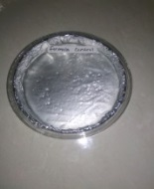 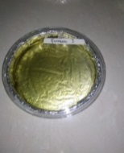 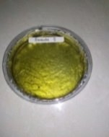 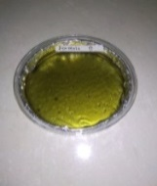

(F0) (F1) (F2) (F3)

**Gambar 1.** Hasil Sediaan *Patch*

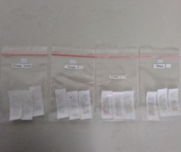

**Gambar 2**. Plester *Patch*

Keterangan:

F0 : Formula *patch* tanpa konsentrasi ekstrak daun binahong

F1 : Formula *patch* dengan penambahan ekstrak daun binahong 35%

F2 : Formula *patch* dengan penambahan ekstrak daun binahong 40%

F3 : Formula *patch* dengan penambahan ekstrak daun binahong 45%

Pada penelitian ini terlebih dahulu dilakukan optimasi basis plester patch yang berguna untuk mendapatkan formula basis yang diinginkan. HPMC (hidroksil propil metil selulosa) dan PVP (polivinil pirolidon) sebagai polimer. DMSO sebagai peningkat penetrasi karena kemampuannya untuk memindahkan air yang terikat dari *stratum corneum* atau meningkatkan pengiriman obat. Propilenglikol sebagai *plasticizer* sekaligus pengawet karena memiliki sifat antiseptik. Dan etanol 95% sebagai pelarut atau zat pembawa.

Pada pembuatan sediaan *patch* ini digunakan ekstrak daun binahong sebagai zat aktif untuk luka diabetes. Sediaan *patch* ini dengan dibuat empat formula, masing-masing formula memiliki perbedaan konsentrasi zat aktif dimana F0 tanpa konsentrasi zat aktif, F1 konsentrasi zat aktif 35%, F2 konsentrasi zat aktif 40%, dan F3 konsentrasi zat aktif 45%.

* 1. **Evaluasi Fisik Sediaan**

Uji evaluasi fisik menurut SNI diharapkan mampu untuk mengetahui kestabilan sediaan dalam beberapa hari penyimpanan. Tiap formula diuji evaluasi setiap minggunya selama penyimpanan 28 hari dengan tiga suhu yaitu suhu dingin (1º-4ºC), suhu ruang (25º-28ºC), dan suhu panas (40ºC), meliputi organoleptik, pH, keseragaman bobot, ketebalan *patch* dan ketahanan lipatan *patch.*

**Organoleptik**

F0 bentuk tekstur elastis dan kenyal, bau khas dan warna bening, F1 bentuk tekstur lembut agak elastis, tidak berbau dan warna hijau pucat, F2 bentuk tekstur agak elastis, tidak berbau dan warna hijau dan F3 bentuk tekstur agak kasar, bau menyengat dan warna hijau pekat atau tua. Pada penyimpanan suhu dingin (1º-4ºC), F0, F1 dan F3 mengalami perubahan bentuk, bau dan warna. Pada penyimpanan suhu ruang (25º-28ºC), semua formula tidak mengalami perubahan bentuk, bau dan warna. Dan pada penyimpanan suhu panas (40ºC), semua formula mengalami perubahan bentuk, bau dan warna. Untuk hasil uji organoleptik dalam tiga penyimpanan suhu yang paling baik dari semua formula yaitu pada suhu ruang (25º-28ºC).

**Keseragaman Bobot**

**Tabel 3.** Hasil Keseragaman Bobot

|  |  |  |  |  |  |
| --- | --- | --- | --- | --- | --- |
|  |  | **Formula** |  |  |  |
|  | **F0** | **F1** | **F2** | **F3** | **Keterangan** |
| Replikasi 1 | 0,08 | 0,08 | 0,06 | 0,04 | MS |
| Replikasi 2 | 0,08 | 0,03 | 0,04 | 0,04 | MS |
| Replikasi 3 | 0,08 | 0,08 | 0,05 | 0,04 | MS |
| Replikasi 4 | 0,08 | 0,03 | 0,03 | 0,04 | MS |
| Bobot rata-rata ± SD | 0,08 ± 0 | 0,05 ± 0,028 | 0,04 ± 0,013 | 0,04 ± 0 |  |
| Standar Deviasi yang baik ≤ 0,05 (Baharudin, 2020) |  |  |  |  |  |

Keterangan: MS : Memenuhi Syarat TMS : Tidak Memenuhi Syarat

Hasil pengukuran keseragaman bobot setiap formula memenuhi syarat standar deviasi, dimana berdasarkan literatur standar deviasi yang baik, yaitu ≤ 0,05 (Baharudin, 2020). Dan dari keempat formula tersebut, F0 dan F3 memiliki keseragaman bobot yang sama antara replikasi 1 sampai replikasi 4.

**Uji pH**

Uji pH bertujuan untuk melihat pH sediaan patch apakah sudah memenuhi syarat atau tidak. Nilai pH standar yang memenuhi syarat yaitu 4,5-6,5 (Anisa, 2019). F0, F1, F2 dan F3 memiliki nilai pH 6, pada penyimpanan suhu dingin (1º-4ºC), F0 mengalami penurunan nilai pH menjadi 5. Pada penyimpanan suhu ruang (25º-28ºC), semua formula tidak mengalami perubahan nilai pH. Pada penyimpanan suhu panas (40ºC), F0 mengalami kenaikan nilai pH menjadi 7, F2 dan F3 mengalami penurunan pH menjadi 5. Adapun perbedaan pH formula kontrol dengan formula 2 dan 3 disebabkan adanya penambahan ekstrak yang memiliki pH asam. Dengan demikian ditinjau dari pengujian terhadap pH *patch* ekstrak daun binahong (*Anredera cordifolia* (Tenore) Steenis) yang paling baik pada penyimpanan suhu ruang (25º-28ºC) dan telah memenuhi persyaratan untuk diformulasikan menjadi bentuk sediaan *patch.*

**Ketebalan *Patch***

**Tabel 4.** Hasil Ketebalan *Patch*

|  |  |  |  |  |  |  |
| --- | --- | --- | --- | --- | --- | --- |
|  |  |  |  |  |  | **pH Plester *Patch* Ekstrak Daun Binahong**  **Hari ke-** |
|  |
| Formula | 1 | 7 | 14 | 21 | 28 | Keterangan |
| F0 | 6 | 6 | 5 | 5 | 5 | MS |
| F1 | 6 | 6 | 6 | 6 | 6 | MS |
| F2 | 6 | 6 | 6 | 6 | 6 | MS |
| F3 | 6 | 6 | 6 | 6 | 6 | MS |
|  |  |  | pH yang memenuhi syarat yaitu 4,5-6,5 (Anisa, 2019) |  |  |  |

Keterangan: MS : Memenuhi Syarat TMS : Tidak Memenuhi Syarat

Dari hasil pengukuran ketebalan *patch* setiap formula memenuhi persyaratan standar deviasi, dimana menurut literatur standar deviasi yang baik yaitu ≤ 0,05 (Baharudin, 2020). Dari keempat formula tersebut, F1 yang paling bagus karena memiliki ketebalan yang tipis yaitu 0,05 µm dibanding dengan F0, F2 dan F3. Dimana *patch* yang tipis akan lebih mudah digunakan dan lebih diterima dalam pemakaiannya (Anisa, 2019).

**Ketahanan Lipatan *Patch***

**Tabel 5**. Hasil Ketahanan Lipatan *Patch*

|  |  |  |
| --- | --- | --- |
| **Formula** | **Ketahanan Lipatan** | **Keterangan** |
| F0 | ≥ 300 | MS |
| F1 | ≥ 300 | MS |
| F2 | ≥ 300 | MS |
| F3 | ≤ 300 | TMS |
|  | Syarat daya tahan lipat yang baik ≥ 300 kali lipatan (Anisa, 2019) |  |

Keterangan: MS : Memenuhi Syarat TMS : Tidak Memenuhi Syarat

Hasil ketahanan lipatan *patch* pada F0, F1 dan F2 memiliki ketahanan lipatan lebih dari 300 kali lipatan, bahkan setelah dilipat 600 kali lipatan pun masih belum rusak dan masih terlihat baik. Sedangkan F3 memiliki ketahanan lipatan kurang dari 300 kali lipatan yaitu hanya 265 kali lipatan, yang membuat F3 tersebut tidak memenuhi persyaratan ketahanan lipatan. Hal ini diakibatkan dari hasil fisik sediaan atau tekstur sediaan pada F3 yang kurang baik membuat *patch* tersebut menjadi mudah rusak dan tidak bertahan lama.

# **KESIMPULAN**

Berdasarkan hasil penelitian dan pembahasan diatas bahwa ekstrak daun binahong dapat diformulasikan sebagai sediaan *patch* yang menggunakan kombinasi HPMC dan PVP sebagai polimernya.Semua formula ekstrak daun binahong yang telah diuji evaluasi fisik selama 28 hari dan pada penyimpanan di tiga suhu, yang memenuhi persyaratan dan lebih stabil yaitu pada suhu ruang (25º-28ºC) terutama uji organoleptik karena tidak mengalami perubahan bentuk, bau dan warna.

Untuk uji keseragaman bobot yang memenuhi persyaratan yaitu F0 dan F3, uji pH yang memenuhi persyaratan dan stabil pada tiga penyimpanan suhu yaitu F1, uji ketebalan *patch* yaitu F1 yang paling baik karena memiliki ketebalan yang tipis yaitu 0,05 µm dibanding dengan F0, F2 dan F3. Dan evaluasi ketahanan terhadap pelipatan *patch* ekstrak daun binahong yang paling baik atau telah memenuhi persyaratan ketahanan lipatan *patch* yaitu F0, F1 dan F2.

.

**DAFTAR PUSTAKA**

1. Anisa, N. (2019). *Formulasi dan Evaluasi Transdermal Patch Ekstrak Etanol Umbi Talas Jepang (Colocasia esculenta (L) Schott var, antiquorum) dengan Kombinasi PVP dan Etil Selulosa sebagai Pembentuk Drug Layer.* Journal of Pharmaceutical and Medicinal Sciences, 8 (Politeknik Kesehatan Palembang), 55.
2. Baharudin, A. (2020). *Formulasi Sediaan Patch Transdermal Dari Ekstrak Bonggol Pohon Pisang Ambon (Musa paradisiaca var. sapientum) Untuk Penyembuhan Luka Sayat*. Stikes Muhammadiyah Kuningan.
3. BPOM. (2016). *Serial The Power Of Obat Asli Indonesia Binahong (Anredera cordifolia (Ten.) Steenis).* [ *e-book*]. Badan Pengawas Obat dan Makanan Deputi Bidang Pengawasan Obat Tradisional, Kosmetik dan Produk Komplemen : Jakarta.
4. Elfasyari, T. Y. (2018). *Gambaran Penyembuhan Luka Tikus Diabetes Dengan Fraksi Etil Asetat Daun Binahong ( Anredera cordifolia ( Tenore ) Steenis ) TALENTA Conference Series Gambaran Penyembuhan Luka Tikus Diabetes Dengan Fraksi Etil Asetat Daun Binahong ( Anredera cordifolia*)1(Universitas Ahmad Dahlan : Yogyakarta), 4–8. https://doi.org/10.32734/tm.vli3.282.
5. Farnswoth, R. N. (1966). *Pharmaceutical sciences (Np).* Pharmaceutical sciences, 55. http://doi.org/10.1126/science.151.3712.874.
6. Fatmawaty, A., Nisa, M., Irmayani, & Sunarti. (2017). *Formulasi Patch Ekstrak Etanol Daun Murbei (Morus Alba L.) dengan Variasi Konsentrasi Polimer Polivinil Pirolidon dan Etil Selulosa. J*ournal of Pharmaceutical and Medicinal Sciences, *2*(1), 17–20.
7. Kementerian Kesehatan RI. 2010. Riset Kesehatan Dasar. Kementerian Kesehatan Republik Indonesia : Jakarta.
8. Kintoko, Novitasari, P. . (2016). *Studi In Vivo Efekivitas Gel Ekstrak Etanol Daun Binahong (Anredera cordifolia (Tenore) Steenis) Sebagai Penyembuh Luka Diabetes.* April, 20–21. https://doi.org/Fakultas Farmasi Universitas Ahmad Dahlan.
9. Nurtika. (2017). *Uji Antidibatetik Daun Binahong (Anreda cordifolia (Ten) Steenis) Pada Tikus Putih Janjtan Glur Wistar (Rattus norvegicus) Yang diinduksi Aloksan.* Fakultas Kedokteran Universitas Muhammadiyah Surakarta.
10. Paramita, A. (2016). *Pengaruh Pemberian Salep Ekstrak Daun Binahong (Anredera Cordifolia (Ten) Steenis ) Terhadap Kepadatan Kolagen Tikus Putih (Rattus Norvegicus) Yang Mengalami Luka Bakar.* Fakultas Kedokteran Airlangga, Universitas.
11. Prabakara, P, Koland, M, Vijaynaraya, K., Haaris, NM, Shankar, G., Mohd, G,A, Narayana, C.R, Satyanarayana, D. 2010. *Preparationand evaluation of transdermal patches of papaverin hydrochloride.* J. Res.Pharm, 1:259-266.
12. Rahim, F., Deviarny, C., Yenti, R. dan Ramadani P,. 2016. *Formulasi Sediaan Patch Transdermal dari Rimpang Rumput Teki (Cyperus rotundus l.) Untuk Pengobatan Nyeri Sendi Pada Tikus Putih Jantan.* Scientia, 6(1), pp.1-6.
13. Ratnasari, I. dan. (2018). *Definisi Diabetes Mellitus.* DM, 5–29.
14. Rowe, R.C, P.J. Sheskey., M.E. Quinn. 2009. *Handbook of Pharmaceutical Excipients Sixth Edition. American Pharmaceutical Association*. London, Chicago, hal. 238-241, 262-266, 581-582, 592-594.
15. Syakri, S. (2012). *Formulasi dan evaluasi sediaan plester pach dari ekstrak etanol limbah kulih buah pisang kepok (Musa acuminata)*. *66*(1), 37–39. Jurusan Farmasi Fakultas Kedokteran dan Ilmu Kesehatan UIN Alauddin Makasar.

**LAMPIRAN**

Lampiran 1 : Hasil Determinasi Tanaman

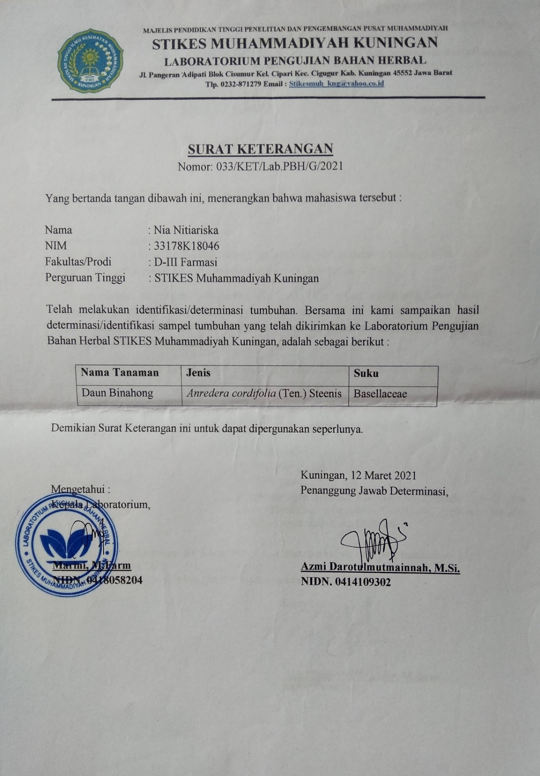

Lampiran 2 : Sertifikat DMSO

